翁嘉儀

新北市三重區仁賢街 號 樓

自傳 學歷
我目前就讀於德明財經科技大學資訊管理系，

































在學期間積極累積知識與實務技能，專注於資訊管理與技術應用，並取得多項專業證照。
在課程學習中，我熟悉了多種辦公室軟體工具
，如 、 和 ，透過課程提升了資料處理與簡報設計能力。
在上課之外，大學兩年還有去三商餐飲福勝亭做外場人員，跟去中研院圖書館做暑期工讀，希望能透過這次的實習機會提升自己。

技能
- 網頁設計

證照 培訓營
- 年精進資訊開發專業技能寒假營隊
- 網頁程式設計

- 資訊專業人員鑑定 資訊管理應用 專業人員
- 企業電子化助理規劃師
資訊管理系

華夏科技大學五專部
資訊管理系
德明財經科技大學

工作經歷
三商餐飲福勝亭

外場人員
我在裡面學習到了團隊合作，跟人溝通處理突發事件的能力，比如餐點上錯了，餐內有異物跟如果有客人外帶回去發現有東西忘記放，以及提升了抗壓性，跟臨機應變的能力
中央研究院人文圖社圖書館

暑期工讀生
我在圖書館上下架書，以及幫讀者解決一些小問題，比如有些讀者亂放，我找到以後仔細的歸位
，這讓我的細心度更加提升



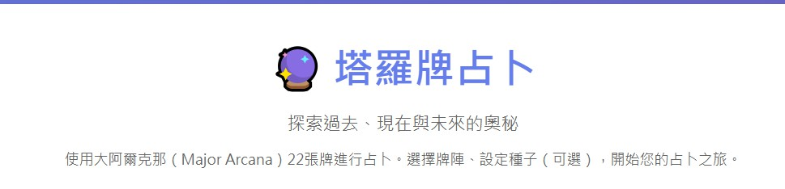
作品集

專案管理期中 Word PPT

物件導向期末
PPT

專案管理_用 GIThub做塔羅牌(HTML)

